Полигалогенидные комплексы Bi(III): от разнообразия структурных типов к необычным свойствам
Горох И.Д.^{1,2}
Институт неорганической химии им. А.В. Николаева СО РАН, Новосибирск, Россия¹
Новосибирский государственный университет, Факультет естественных наук, Новосибирск, Россия²
Email: igpea95@gmail.com
За последние годы координационные соединения, содержащие полигалогенидные лиганды, привлекают все больший интерес исследователей. Данный класс так называемых полигалогенидных комплексов металлов представляет собой так соединения, содержащие фрагменты [X_{m}]^{n-} (X = Cl, Br, I) в структуре. Однако, на данный момент при наличии довольно большого числа соединений, включающих полииодидные фрагменты, число соответствующих полибромидов ограничено. В данной работе мы представляем наши недавние достижения в химии полигалогенидных комплексов Bi(III).
Закономерным образом реакции между комплексными фрагментами [BiX₆]³⁻ (X = Br, Cl) и различными органическими азотсодержащими катионами в системе «вода-HX» в присутствии X'₂ (X' = Br, I) могут привести к образованию различных полигалогенидных соединений. Так, для класса полибромидов в ходе работы было изучено 6 различных структурных типов комплексов (рис.1); характеризация соединений происходила методами РСА, РФА, ТГА/МС. Термограммы большинства соединений демонстрируют удаление фрагмента с M=160 г/моль (что соответствует молекуле Br₂) в диапазоне 120-150°С. Также была проведена серия квантово-химических расчетов некоторых полигалогенвисмутатов: в результате, оцененная энергия связывания Br_{2мост}-Br_{лиганд} составляет от 10 до 15 кДж/моль.^{[1]}
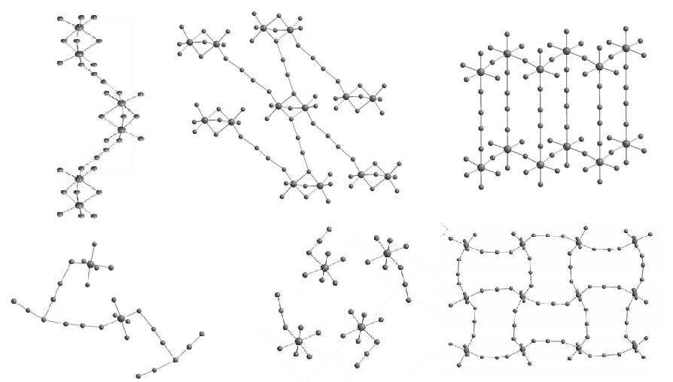
Рис.1 Структурные типы различных анионных полибромидных комплексов Bi(III)
Литература
- S.A. Adonin, I.D. Gorokh, et al., Eur. J. Inorg. Chem., 2017, 4925–4929
Данная работа была выполнена при поддержке РНФ (Грант № 14-23-00013)

